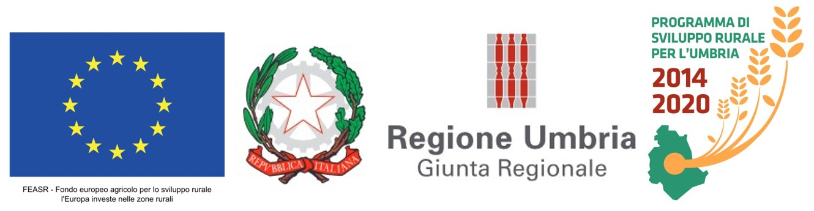

OGGETTO: PSR UMBRIA 2014-2020 - Misura 4 - Sottomisura 4.3 - Tipologia d’intervento 4.3.1 “Investimenti per la gestione della risorsa idrica al fine di rendere più efficiente l’uso irriguo”. Progetto di “Ammodernamento dell’impianto di distribuzione nel comprensorio di irrigazione in dx del fiume Nera, nei comuni di Terni, Narni e Sangemini. Stralcio rete comiziale C”.
DESCRIZIONE INTERVENTO: Il progetto ha per oggetto l'ammodernamento della rete di distribuzione a servizio del comizio Invaso “C” che, insieme a quelli degli Invasi “A” e “B”, compongono il distretto "Le Sore". Il comizio, corrispondente alla porzione ovest del distretto, ha una estensione pari a 227 ha irrigabili ed è servito da una rete di distribuzione alimentata a gravità dall'Invaso C, avente una estensione totale pari a circa 10.200 m dei quali già circa 4.430 m sono stati oggetto di interventi da parte del Consorzio; per quest’ultime condotte non si prevede la sostituzione ma soltanto la posa dei nuovi idranti di consegna alle proprietà e l’intercettazione delle condotte in alcuni nodi la formazione di alcuni nodi per una corretta gestione della rete.
All'interno del Comizio sono presenti 30 diverse aziende agricole avente in media una estensione pari a 7.6 ha
I lavori consisteranno in:
- Realizzazione di nuove condotte irrigue in sostituzione delle esistenti peraltro in fibrocemento risalenti agli anni 60 oggetto di continui interventi di manutenzione e aventi un diametro interno notevolmente ridotto a causa dei depositi che nel corso degli anni si sono depositate al loro interno. La sostituzione delle condotte da indubbi benefici dal punto di vista della gestione della rete limitando le perdite derivanti dalle frequenti rotture delle condotte e aumentando, con i diametri delle nuove condotte le pressioni alle consegne aziendali.
- Realizzazione di un sistema di gestione integrato della rete attraverso l’implementazione di un sistema di automazione e telecontrollo e la realizzazione di un sistema di distribuzione dell’acqua ai singoli utenti mediante “tessera elettronica di prelievo” che, tramite l’installazione di “Gruppi di consegna automatizzati” permetta la gestione e contabilizzazione dell’acqua effettivamente prelevata dai vari utenti. Il predetto sistema avrà inoltre la gestione impiantistica, catastale, amministrativa e contabile degli utenti e dei terreni a loro associati.
- Realizzazione di nodi di sezionamento della rete per una corretta gestione anche in presenza di interventi di manutenzione di tratti della rete.

IMPORTO SOSTEGNO RICEVUTO DALL’UNIONE EUROPEA: € 1.891.318,98
SITO WEB COMMISSIONE DEDICATO AL FEASR: https://ec.europa.eu/info/food-farming-fisheries/key-policies/common-agricultural-policy/rural-development_it

